# 

# Werkstoffe im magnetischen Feld

## Feldlinien in der Luft

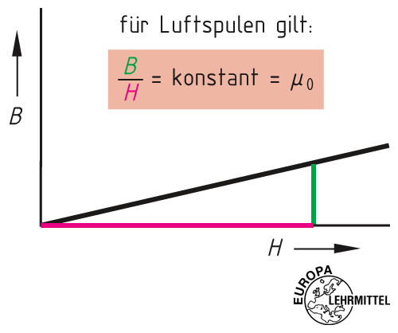

Bei Spulen ohne Eisenkern nimmt die Induktion B (Flussdichte) proportional mit der Feldstärke H zu. Dieser Zusammenhang gilt nicht nur für Luftspulen, sondern für alle Stoffe, deren magnetische Leitfähigkeit (Permeabilität ) konstant ist.

Die Induktion B einer Spule ist also abhängig von:

* **der magnetischen Leitfähigkeit **
* **der magnetischen Feldstärke H**



Die magnetische Feldkonstante 0 (Permeabilität) ist eine Naturkonstante, sie beträgt

1,257 ⋅ 10-6 Vs/Am

## Permeabilität

Die stoffabhängige Durchlässigkeit der magnetischen Feldlinien wird durch die Permeabilität  erfasst. Ein Vergleich der magnetischen Eigenschaften von unterschiedlichen Stoffen wird dadurch möglich, dass ihre Permeabilität auf den leeren Raum (Vakuum) bezogen wird. Als Vergleichszahl ergibt sich r, die relative Permeabilität. Im Vergleich zum Vakuum werden alle Stoffe hinsichtlich ihrer magnetischen Eigenschaften drei Gruppen zugeordnet:

|  |  |  |  |
| --- | --- | --- | --- |
| Stoffgruppe | diamagnetische Stoffe | paramagnetische Stoffe | ferromagnetische Stoffe |
| relative Permeabilität | r < 1 z.B. 0,9 | r > 1  z.B. 1,2 | r >> 1  z.B. 400 |
| magnetische Durchlässigkeit im Vergleich zu Luft | geringfügig kleiner | geringfügig grösser | wesentlich grösser |
| ausgewählte Werkstoffe | Cu, Zn, Ag | Al, Mn, Cr, Si | Fe, Co, Ni, Ferrite |

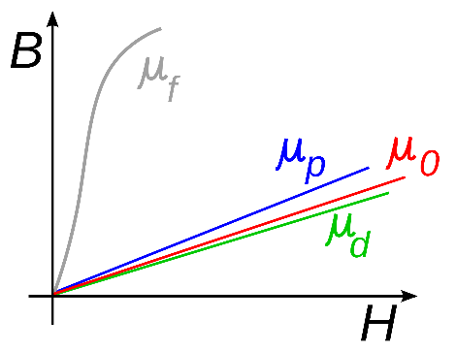

Die Permeabilität eines Stoffes

berechnet sich wie folgt:

$$μ=μ_{0}∙μ_{r}$$

### 

### Weisssche Bezirke

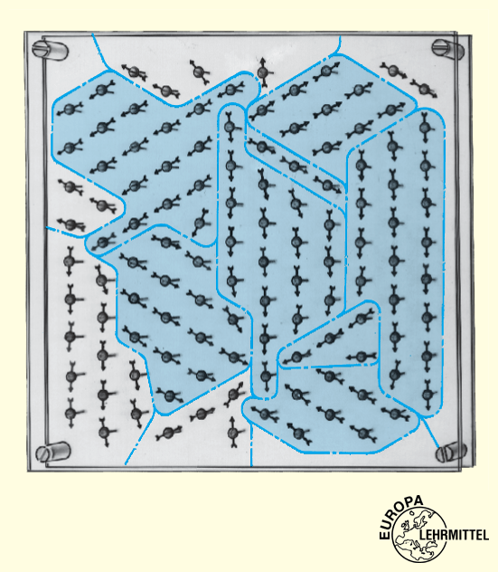 Die besonderen Eigenschaften von ferromagnetischen Stoffen lassen sich durch Elementarmagnete (sogenannte Weisssche Bezirke) erklären. Man versteht darunter Kristallbereiche, die wie kleine Dauermagnete wirken. Im unmagnetisierten Eisen sind die Elementarmagnete ungeordnet, ihre Wirkung hebt sich auf. Unter dem Einfluss eines magnetischen Feldes werden die Elementarmagnete geordnet. Sind alle Teilchen ausgerichtet, so ist der Werkstoff magnetisch gesättigt.

## Feldlinien im Eisen

Durch Einbringen eines Eisenkerns in eine stromdurchflossene Spule wird bei gleich bleibender Feldstärke H die magnetische Induktion B um ein Vielfaches erhöht.  
 Das Eisen setzt den Feldlinien einen bedeutend geringeren Widerstand entgegen, als alle anderen Materialien.

* 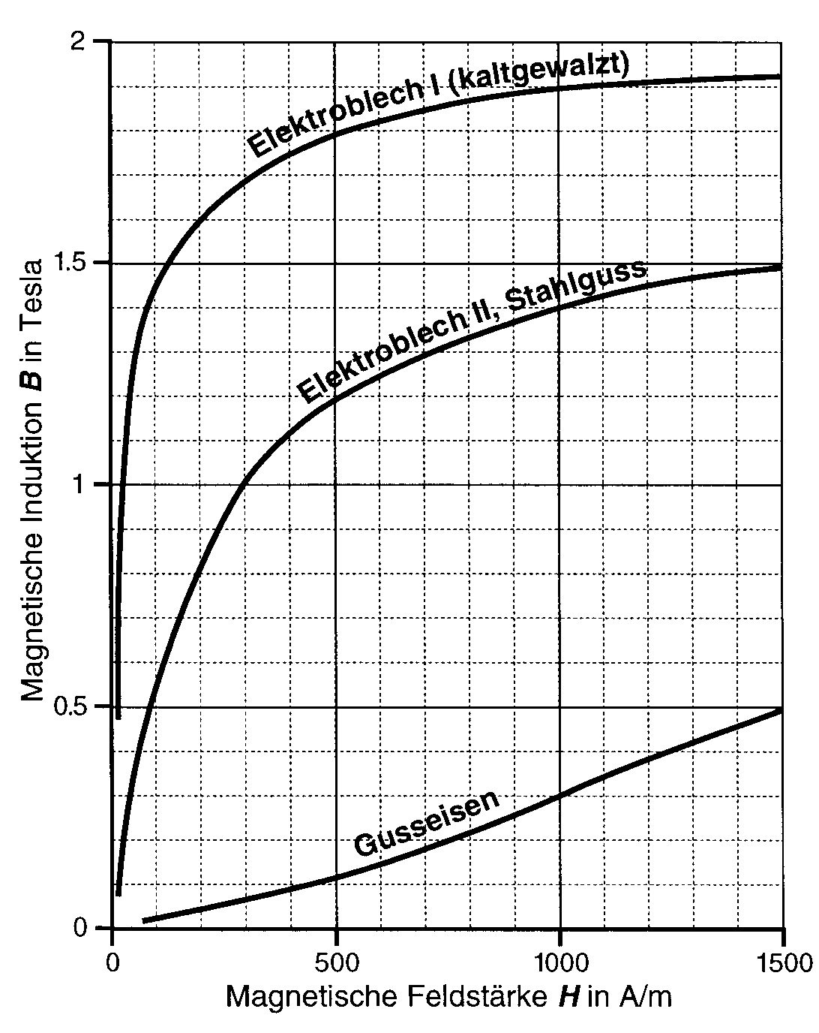**die magnetische Leitfähigkeit μ ist jedoch kein gleich bleibender Wert; sie ist abhängig von der Eisensorte und vom magnetischen Sättigungsgrad des Eisenkerns.**

Bei der Erhöhung der Feldstärke erfolgt keine lineare Zunahme der Feldlinien, solange noch nicht alle Elementarmagnete ausgerichtet sind. Der Zusammenhang zwischen Feldliniendichte B und Feldstärke H wird durch Versuche ermittelt und in einer Kennlinie (Magnetisierungskennlinie) festgehalten.

Für bestimmte Eisenlegierungen lässt sich daraus bei jeder magnetischen Feldstärke H ohne Rechnung die zugehörige magnetische Induktion B bestimmen.

Bemerkungen zu den Materialien:

* Gusseisen ist kein besonders gutes Magnetmaterial.
* Stahl und gewöhnliches Elektroblech lassen sich relativ gut magnetisieren. Die Sättigung beginnt ab etwa 1 T.
* Kaltgewalztes Blech, in der Walzrichtung magnetisiert, hat die besten magnetischen Eigenschaften. Die Elementarmagnete lassen sich in der Walzrichtung wesentlich besser ausrichten als in der Querrichtung.

## Wiederholungsfragen



1. Wie gross ist die magnetische Induktion bei einer Feldstärke von 1200 A/m?
2. in Gusseisen

0.38T

1. in Stahlguss

1.45T

1. in kaltgewalztem Blech

1.9T

1. in Luft

15 mT

1. Welche Feldstärken sind nötig, um folgende Induktionen zu erzeugen?
   1. 0,3 T in Gusseisen

1000 A/m

* 1. 1,3 T in Elektroblech II

700 A/m

* 1. 1,9 T in Elektroblech I

1100 A/m

* 1. 0,7 T in Luft

557000 A/m